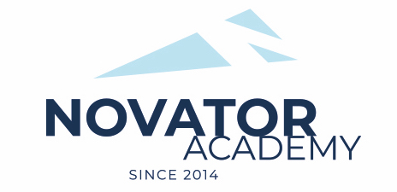 | ПРОТОКОЛ № 41  Воз. категория 2011-12

Стадион: «Манеж стадиона Арена Химки» | «19» Ноября 2022 г. 09:00

Новатор 12 (синие) | 10

№ | ФИО | Ст | Мячи | Карт | № | ФИО | Ст | Мячи | Карт
1 | Балан Максим |  |  |  | 1 | 1
2 | Водопьянов Никита
3 | Горак Станислав
4 | Иноземцев Кирилл
5 | Ковешников Лев
6 | Манько Даниил
7 | Огибалов Григорий
8 | Пушко Тимофей
9 | Тахтин Даниил
10 | Фомичев Егор

Официальные представители команд
№ | ФИО | Должность |  |  | № | ФИО | Должность
1 | Гурин Алексей | тренер |  |  |  | . | тренер

2

Подпись представителя команды Подпись представителя команды

______________________ (_______________________ ) ______________________ (____________________ )

Судья _______________________________________________________________________________________

